**LAPORAN TUGAS**

**IF2230/SISTEM OPERASI**

**SEMESTER II 2018-2019**

**Experience is Gold**

**Pembuatan Sistem Operasi Sederhana  
Hierarchical File System, Shell, Utility Programs**

Disusun oleh:

T. Antra Oksidian Tafly 13517020

Jan Meyer Saragih 13517131

Vincent Budianto 13517137



**PROGRAM STUDI TEKNIK INFORMATIKA**

**SEKOLAH TEKNIK ELEKTRO DAN INFORMATIKA**

**INSTITUT TEKNOLOGI BANDUNG**

**2019**

# **DAFTAR ISI**

**DAFTAR ISI** 1

**DAFTAR GAMBAR** 2

**1.** **Deskripsi Persoalan** 3

**2.** **Langkah Pengerjaan** 3

**3.** **Pembagian Tugas** 6

# **DAFTAR GAMBAR**

Picture 1 3

Picture 2 3

Picture 3 4

Picture 4 4

Picture 5 5

Picture 6 5

Picture 7 6

1. **Deskripsi Persoalan**

Para petualang UNIX telah berhasil menjelajahi The Abyss dan mengatasi setiap tantangan yang dihadapi. OS yang dibawa dapat berfungsi dengan baik selama penjelajahan hingga pada akhirnya para petualang UNIX menemukan sebuah gerbang kuno yang hanya dapat dibuka pada minggu ke-12 setiap tahun dengan menggunakan sebuah sandi yang didapat dari menjalankan sebuah program sederhana. Program tersebut berusaha menaruh kunci pada sebuah direktori, namun OS yang dimiliki para petualang tidak memiliki ​file system yang dapat merepresentasikan direktori sehingga program itu pun ​crash dan tidak dapat dieksekusi dengan kondisi OS para petualang saat ini.

1. **Langkah Pengerjaan**

Tampilan pertama saat bochs dijalankan:

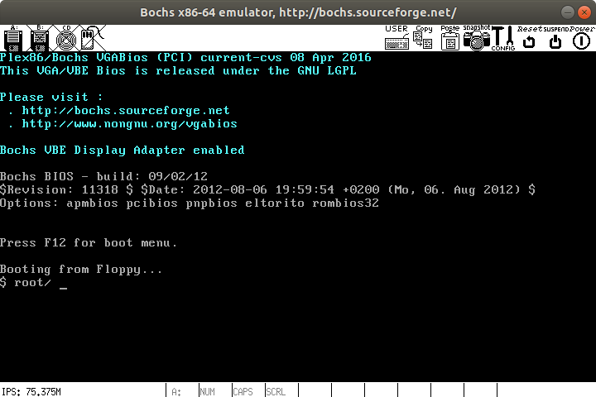

Picture 1

Tes fungsi mkdir pada direktori saat itu dan ls:

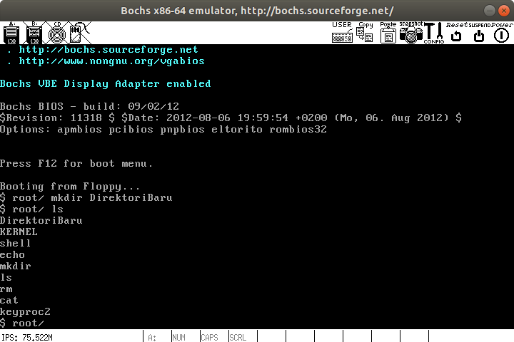

Picture 2

Tes fungsi mkdir pada suatu direktori dan ls:

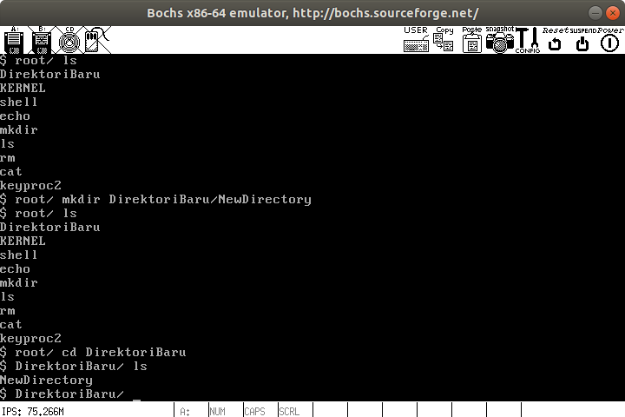

Picture 3

Tes fungsi cd dan rm direktori:

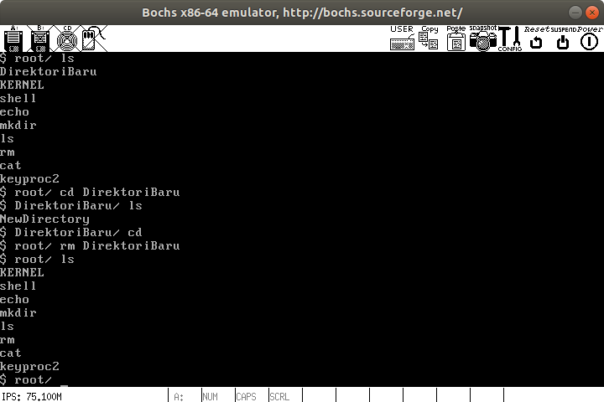

Picture 4

Tes fungsi cat:

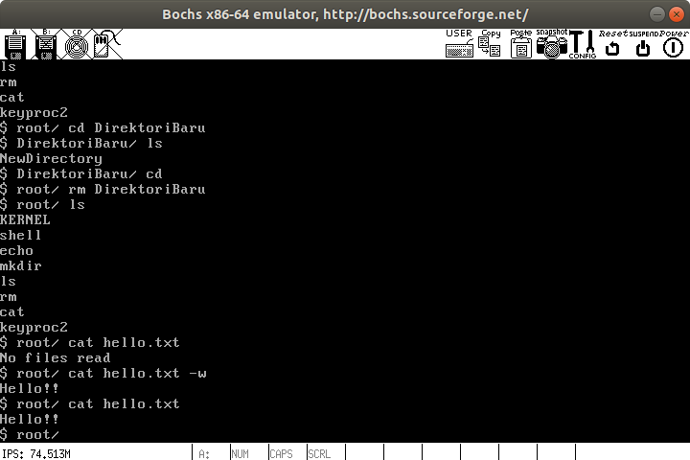

Picture 5

Tes fungsi rm file:

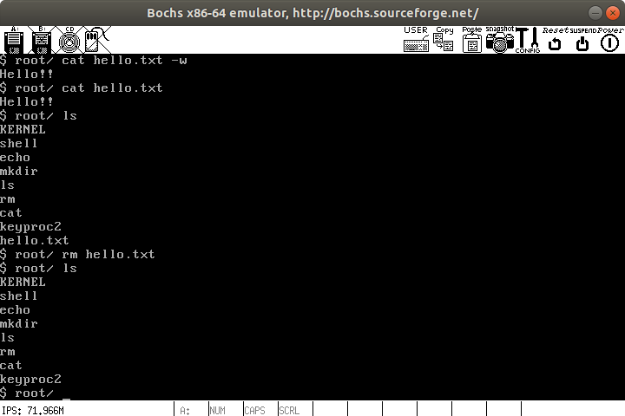

Picture 6

Proses mendapatkan secret key:

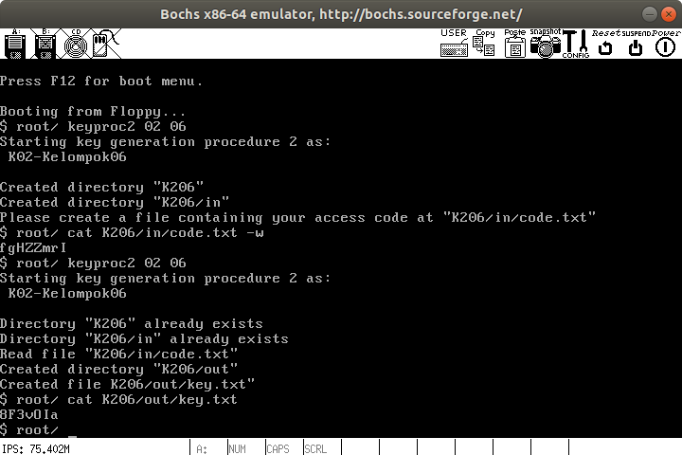

Picture 7

1. **Pembagian Tugas**

|  |  |  |  |
| --- | --- | --- | --- |
| NIM | Nama | Bagian Kerja | Persentase Kontribusi |
| 13517020 | T. Antra Oksidian Tafly | Program + Debug | 33.33 |
| 13517131 | Jan Meyer Saragih | Program + Debug | 33.34 |
| 13517137 | Vincent Budianto | Debug + Laporan | 33.33 |

1. **Kesulitan saat mengerjakan**
   1. Agak sulit memasukan secret key karena secret key kelompok kami terdapat satu huruf yang ambigu (fgHZZmrI dapat terbaca sebagai fgHZZmrl (menggunakan huruf L) atau fgHZZmr1 (menggunakan angka 1))
   2. Agak sulit ketika ingin mencoba fungsi satu persatu.